Муниципальное автономное дошкольное образовательное учреждение
№ 21 «Теремок» города Дубны Московской области

Конспект занятия для детей старшего дошкольного возраста
на тему: «В осеннем лесу».

Подготовила и провела:
педагог – психолог Самсонова Н.В.

2020 г.
Цель:
- развитие познавательных процессов детей старшего дошкольного возраста.
Задачи:
- развитие зрительного и слухового восприятия;
- развитие целенаправленного внимания и наблюдательности;
- совершенствование элементарных математических представлений;
- развитие мышления и речи (расширение и активизация словарного запаса, совершенствование грамматического строя и навыков связной речи);
- развитие общей и мелкой моторики;
- совершенствование коммуникативных навыков, воспитание доброжелательного отношения к окружающим.
Оборудование и материалы:
- мягкая игрушка заяц;
- обручи;
- карточки к упражнениям «Соедини по точкам», «Найди отличия» (по количеству детей);
- карандаши (по количеству детей).
Ход занятия:
- Здравствуйте, дети! Я рада вас видеть! Посмотрите, кто вас сегодня встречает. Давайте поздороваемся с Зайчонком. (Ответы детей: здравствуй, Зайчонок; здравствуй, Зайчонок, у тебя гладкая шубка, красивые ушки и хвостик.)
- Ребята, подскажите Зайчонку, какое сейчас время года? (Ответы детей: сейчас время года осень.)
- Какие осенние приметы вы знаете? (Ответы детей: осенью опадают листья; осенью часто идет дождь; осенью птицы улетают на юг; осенью вырастают овощи, созревают фрукты и ягоды; осенью день короче, чем ночь; осенью дети идут в школу.)
- Правильно! Наш Зайчонок очень любознательный, он хочет, чтобы вы помогли ему закончить предложение.

1. Упражнение «Закончи предложение».
- Сейчас Зайчонок будет говорить предложения, вам нужно подобрать подходящие слова и закончить его. Все понятно? Начнем:
- Летом жарко, а осенью … (холодно).
- Днем светло, а ночью … (темно).
- Дождик намочит, а солнышко … (высушит).
- Летом на улице ясно, а осенью … (пасмурно).
- Сосна высокая, а трава … (низкая).
- Клюква кислая, а малина … (сладкая).
- Тропинка узкая, а дорога … (широкая).
- Летом дни длинные, а осенью … (короткие).
- Ягоды барбариса мелкие, а ягоды винограда … (крупные).
- Днем светит солнце, а ночью … (луна).
- Осенью в теплые страны улетают перелетные птицы, а в наших краях остаются … (зимующие птицы).
- Совершенно верно! Зайчонок понравилось, как вы справились с его заданием. Покажите Зайчонку свои ладошки. Повторяйте вместе с ним.
2. Пальчиковая игра «Зайка».
Зайка – ушки на макушке,
(Руки у висков, указательные и средние пальцы выпрямлены - «ушки».)
Скачет, скачет по опушке.
(Руки щепотью вниз у груди - «скачет».)
Шёл за ним колючий ёжик,
(Переплели пальцы и пошевелили.)
Шёл по травке без дорожек,
А за ёжиком – краса –
(Плавные движения руками перед собой.)
Рыжехвостая лиса.
- Прекрасно! Перед вами лежат карточки к заданию. Рассмотрите их.
3. Упражнение «Соедини по точкам».
- Что нарисовано на карточке? (Ответы детей: на карточке нарисованы точки от одного до девяти.)
- Зайчонок предлагает вам отгадать, какое дерево он видел в лесу. Вы сможете дать ответ, если правильно, последовательно соедините все точки от первой до последней. (Дети соединяют точки по порядку от 1 до 9.)
- Что получилось у вас? (Ответы детей: у нас получилась елка.)
- Очень хорошо! Зайчонку понравилось, как быстро и легко вы справились с этим заданием. Теперь он хочет с вами поиграть.
4. Подвижная игра «Бездомный заяц».
- Ребята, двое из вас – охотник и бездомный заяц. Остальные играющие – зайцы: они находят себе обручи, и каждый встает в свой «домик». Бездомный заяц убегает, а охотник догоняет его. Спасаясь от охотника, заяц может забежать в любой обруч. Стоявший в нем ребенок должен убегать, потому что теперь он становится бездомным, и охотник будет ловить его. Как только охотнику удается поймать зайца, он выходит из игры. Всем понятно? Итак, начинаем. (Дети играют в соответствии с правилами.)
- Я вижу, что вам понравилась эта игра. Наш Зайчонок не только ловкий и быстрый, но и очень сообразительный. У него есть еще одна задачка для вас.
5. Упражнение «Найди отличия».
- Перед вами лежит карточка. Кто на ней изображен? (Ответы детей: на ней изображены два зайца.)
- Скажите, пожалуйста, эти зайцы разные или одинаковые? (Ответы детей: эти зайцы разные.)
- Внимательно рассмотрите этих зайцев, найдите отличия и обведите их простыми карандашами. (Дети находят отличия.)
- Молодцы! Все справились с этим заданием. Повторяйте вместе с Зайчонком.
6. Зрительная гимнастика «Прогулка в лесу».
Мы отправились гулять. (Шагают на месте.)
Грибы - ягоды искать
Как прекрасен этот лес.
Полон разных он чудес.
Светит солнце в вышине, (Смотрят вверх.)
Вот грибок растет на пне, (Смотрят вниз.)
Дрозд на дереве сидит, (Смотрят вверх.)
Ежик под кустом шуршит. (Смотрят вниз.)
Слева ель растет - старушка, (Смотрят вправо.)
Справа сосенки - подружки. (Смотрят влево.)
Где вы, ягоды, ау! (Повторяют движения глаз.)
Все равно я вас найду! (Влево - вправо, вверх - вниз.)
- Замечательно! Вот и подошло к концу наше занятие. Зайчонку пора возвращаться к себе в лес. Похвалите друг друга, а потом расскажите Зайчонку, чем вам понравилось сегодня заниматься. (Дети припоминают ход занятия, рассказывают о проделанной работе, делятся своими впечатлениями, говорят друг другу комплименты, затем прощаются с педагогом - психологом, с мягкой игрушкой.)
7. Прощание.
- До свидания. Я буду рада увидеть вас вновь!

Приложение 1
Карточка к упражению «Соедини по точкам»
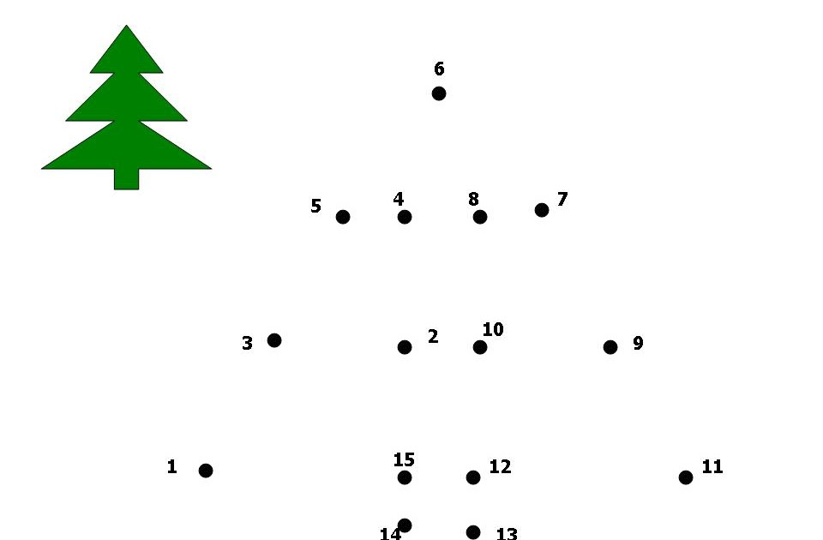

Приложение 2
Карточка к упражнению «Найди отличия»
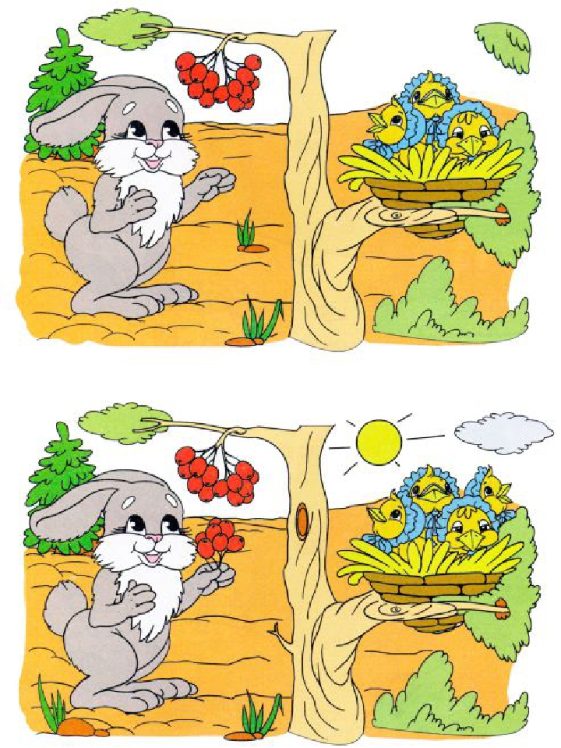

Список литературы
1. Гаврина С.Е., Кутявина Н.Л., Топоркова И.Г., Щербинина С.В. Развиваем руки – чтоб
учиться и писать, и красиво рисовать. – Ярославль: «Академия развития», 1997. – 192 с.
2. Лисина Т.В., Морозова Г.В. Подвижные тематические игры для дошкольников. – М.:
«Сфера», 2014. – 128 с.
3. Тихомирова Л.Ф. Развитие познавательных способностей детей. Популярное пособие
для родителей и педагогов, 1996
4. Чевычелова Е.А. Зрительная гимнастика для детей 2-7 лет. – Волгоград: «Учитель»,
2013. – 123 с.
5. Шарохина В.Л. Коррекционно – развивающие занятия в старшей группе: Конспекты
занятий. – М.: Прометей; Книголюб, 2003. – 64 с.

